SIECLE

Modifications apportées dans la version
SIECLE 22.5.0.0

Table des matières

Module "BEE" 4
GENERALITÉS 4
EXPLOITATION 5
EXPORTATIONS 6
FICHES ELEVES 6
POLHAB 7
Module "Di@man" 8
Dossiers de bourse en SAB 8
Instruction de dossier – sesam 412082 8
Etat des bourses 8
Liste des boursiers à payer et état récapitulatif trimestriel – sesam 413449 8
Gestion financière 8
Mise en paiement - sesam 411851 8
Etat des mises en paiement – sesam 411851 8
Module "GFE" 9
Éléments financier de l'élève 9
Traitement des aides départementales / régionales 9
Avis aux Familles 9
Listes 9
Optimisations 9
Préparation de la montée de version technique 23.1. 9
Afin de limiter les rétrocompatibilités de certaines fonctionnalités de GFE, certains traitements effectués avant la versions 22.5 seront dégradés : 10
Module "Vie de l'établissement" 11
Généralités 11
SIECLE Intégré 11
COMMUN (décommissionnent ciblé en Version 23.1) 11
ENSEIGNEMENTS 12
INIT. / MAJ 12
Module "Vie scolaire" 15
Généralités 15
SIECLE Intégré - MAJ logo MENJ 15
Tous les menus déroulants qui ont un champ de recherche passent en auto-complétions. 15
Évènements 16
Appels 16
Documents 16
Paramétrage 17
Revue des menus / charte SIECLE Intégré 17
Module "Evaluation" 20
Saisie 20
Professeur référent 20
Niveaux finaux des composantes du socle 20
Evolution LSL 20
Gestion de la mobilité professionnelle 20
Evaluation des langues vivantes 20
Evaluation spécifique de DNL 20
Bac BFI 21
Module "LSL" 22
Livrets élèves 24
Enseignements 24
Module "Orientation" 27
Généralités 27
Suivre la procédure 27

Module "BEE"

GENERALITÉS
- Changement du logo du MENJ dans le bandeau SIECLE INTEGRE et ajout dans le bas de la page de la rubrique "Mentions informatives Siècle".
--
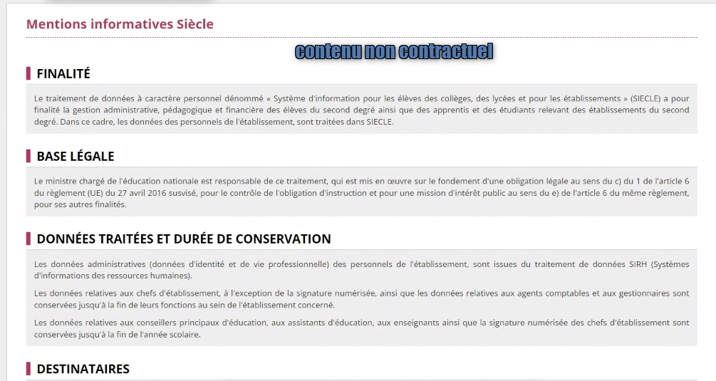

- Echanges LPI : désormais, le changement d’année dans les échanges LPI sera rattaché à la version Siècle et non à la bascule d’année SYSCA.
- Correction du problème d'échange avec LPI en cas de doublon d'INE. Correction 402749
- Correction du problème de la saisie d'une scolarité inactive pour un élèves dont la fiche n'a pas été remontée à la BEA. Correction (0378844/0405631)
- Allongement de la taille des libellés d'édition des MEF et des matières à 70 caractères (actuellement 60) dans les applications concernées suite à sa modification dans la BCN :
  - BEE ( extractions XML des nomenclatures vers les éditeurs)
  - BEE API (ressources bee utilisées par d'autres appli)
  - BEE TS API (ressources bee utilisées)
  - Les tables des bases de données de BAN et Nomenclatures.

EXPLOITATION

Extractions standard

Extraction standard élèves > Par commune de résidence
Ajout de filtres dans les extractions standard des élèves par commune de résidence.
- Possibilité de filtrer sur une une ou plusieurs communes

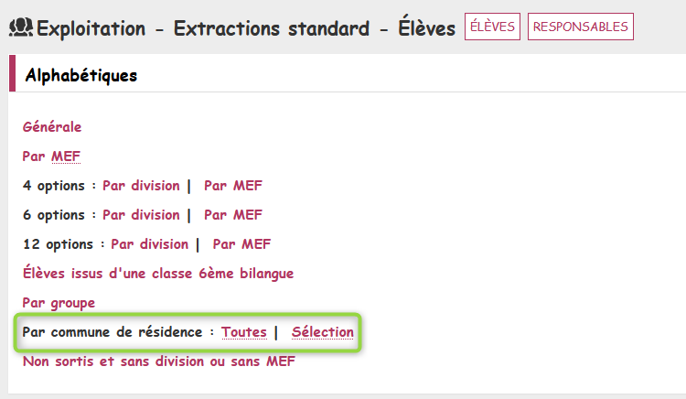

--
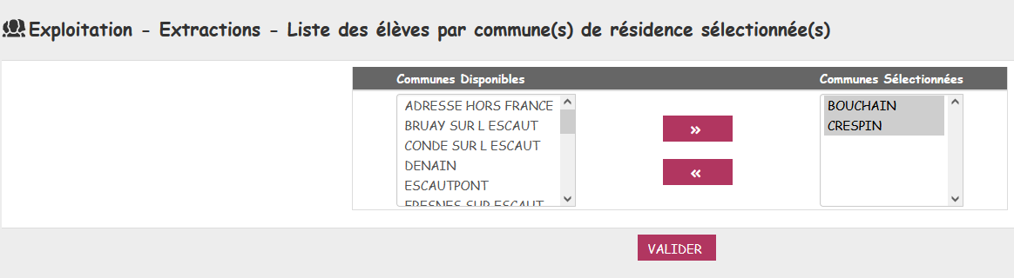

- Ajout de 2 colonnes avec les dates d'entrée /sortie de l'établissement
- remplacement du libellé de la colonne "Nom" de l'élève par le libellé "Nom de famille"
- déplacement du nom de la commune au début de la liste.
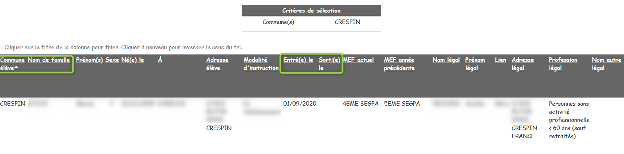

Extractions personnalisées
Désormais dans les extractions personnalisées, pour l'option de rang 9 la liste des valeurs affiche le libellé court et non le libellé long. - Correction 0395356

EXPORTATIONS

En XML
Échanges candidats ASSR : ajout de nouveaux niveaux de formation
A la demande de la plateforme ASSR et en vue de la session 2023, le traitement pour utiliser tous les niveaux de la table BCN N_NIVEAU_CLASSE_SECONDAIRE, a évolué.
Le niveau de formation "-" (SANS OBJET) a été ajouté, il exclut les élèves de la 6ème à la terminale, ainsi que tous les élèves du supérieur(MEF commencant par "3" ou "4").
Voici la liste pour le niveau « SANS OBJET » :
- Décrochage scolaire : parcours de formation MLDS en un an (mission de lutte contre le décrochage scolaire), formations complémentaires diplômantes ou non de niveau CAP ou bac en 1 an y compris à la mer
- Brevet des métiers d’art en 1 an ou 2 ans
- Brevet professionnel en 2 ans
- Brevet de technicien en 3 ans (il n’en reste plus qu’un)
- Certificat d’aptitude au développement (en 1 an, 2 ans ou 3 ans), dans les DOM
- CAP (en 1 an, 2 ans ou 3 ans)
- CAP agricole en 2 ans ou 1 an pour l’apprentissage
- CAP développement (en 1 an, 2 ans ou 3 ans), dans les DOM
- CAP de la mer en 2 ans
- Classes passerelles en un an
- Différents diplômes de niveau bac ou CAP dans le domaine artistique et santé-social en 1 an ou 2 ans
- Mentions complémentaires de niveau bac ou CAP en 1 an.

FICHES ELEVES

RNVP
Ajout de libellés dans le pavé adresse : ajout de libellés sur les lignes du pavé adresse des élèves et responsables (identiques à ceux affichés dans Onde).
- Point de remise
- Complément
- N° et voie
- Lieu-dit
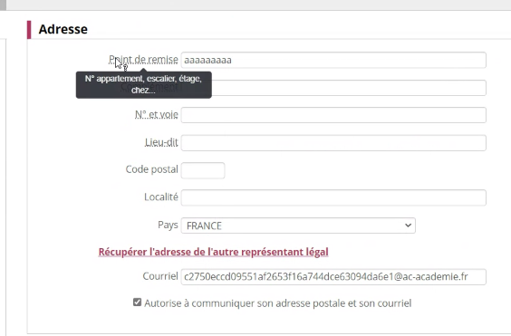

Onglet Historique de la fiche élève
- Il est désormais possible d'indiquer dans l'historique de l'année précédente un établissement DSDEN. Correction (0404712)

POLHAB
Les DSDEN accèdent désormais au module BEE en mode "consultation" et "consultation et export" pour tous les établissements de leur département (y compris la DSDEN) mais pas aux établissements CRESA sauf s'il a une habilitation.

Module "Di@man"

Dossiers de bourse en SAB

Instruction de dossier – sesam 412082
La recherche de dossier est désormais opérationnelle par : INE, nom d’élève, prénom d’élève, prénom d’élève, nom du représentant, état du dossier et jours retenus

Etat des bourses

Liste des boursiers à payer et état récapitulatif trimestriel – sesam 413449
Correction d’une erreur 500
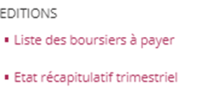

Gestion financière

Mise en paiement - sesam 411851

Création d’une mise en paiement : réinitialisation des zones de saisies de la fenêtre de création de mise en paiement, quand une première demande de mise en paiement n’a pas été validée ni annulée : auparavant, si l’utilisateur avait saisi des valeurs sans ces champs, puis fermé la fenêtre en cliquant sur la crois sans valider ni annuler, puis créait une nouvelle demande de paiement, les champs n’étaient pas réinitialisés.
Quand l’utilisateur saisit des données de mise en paiement, ferme la fenêtre sans valider, puis redemande une mise en paiement, les données saisies sont toujours affichées.
Le correctif permet de réinitialiser la nouvelle fenêtre de demande de paiement.

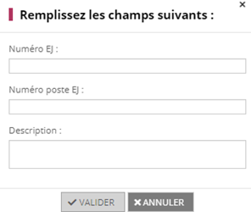

Etat des mises en paiement – sesam 411851
Le trimestre proposé par défaut est le trimestre en cours.
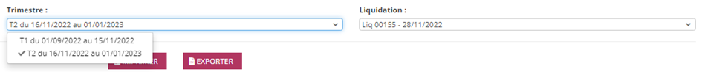

Module "GFE"

Éléments financier de l'élève
- Suppression de l'onglet commentaire des éléments financiers de l'élève pour les établissements OP@LE.
  - Si l'établissement est sous OP@LE, l'onglet commentaire disparait des éléments financiers de l'élève car devenu obsolète.
- Bouton de retour vers les simulations ou constatations sur les élèves en erreur.
  - Lorsqu'on clique sur un élève en erreur dans le détail des élèves non simulés ou non constatés, il est désormais possible de revenir sur cette la liste des élèves en erreur.

Traitement des aides départementales / régionales
- Exclusion d'élèves des aides.
  - Possibilité d'exclure certains élèves des aides territoriales.
- Listes.
  - Ajout du numéro de tranche dans les options des aides pour certaines listes.
  - Liste de compensation trimestrielle par élève

Avis aux Familles
- Compte bancaire de la famille masqué sur les avis aux familles.
- Lorsqu'un avis au famille est excédentaire, si le RIB de la famille a été renseigné, ce dernier est en partie masqué sur l'avis aux familles.

Listes
- Liste des erreurs en attente pour les simulations.
- A l'image de la liste des erreurs en attente pour les constatations, cette liste est maintenant disponible pour les erreurs en attente des simulations.

Optimisations
- Suppression de l'obligation de transfert de créance après une constatation dont tous les élèves sont en erreur.

- Amélioration de la valorisation des repas (Dispositif expérimental Nouvelle Aquitaine)..

  - Dans le cadre d'un établissement rattaché à un dispositif par tranche avec import des repas, ajout d'un traitement de valorisation avant l'édition d'un des liste de compensation pour les cas ou les élèves ne peuvent plus être constatés (mise en paiement).

  - Contrôle les repas importés et valorise les repas en fonction des éléments constatés.

Préparation de la montée de version technique 23.1.

Afin de limiter les rétrocompatibilités de certaines fonctionnalités de GFE, certains traitements effectués avant la versions 22.5 seront dégradés :
- Perte du trimestre dans le compte rendu des régularisations collectives lors de la visualisation du compte rendu d'une régularisation collective créée avec une version antérieure à la version 22.5.

- Les régularisations collectives créées avec une version antérieure à la version 22.5 ne seront pas visibles dans la liste des régularisations supprimables.

Module "Vie de l'établissement"

Généralités
Prise en compte des impacts sur l’implémentation de la politique d'habilitation pour les accès CRESA et SUPUTI 381689

SIECLE Intégré
MAJ logo MENJ

COMMUN (décommissionnent ciblé en Version 23.1)
Basculement des RIB GFE
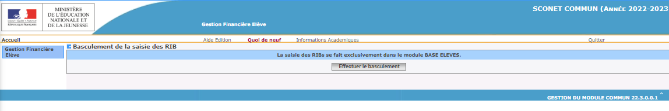
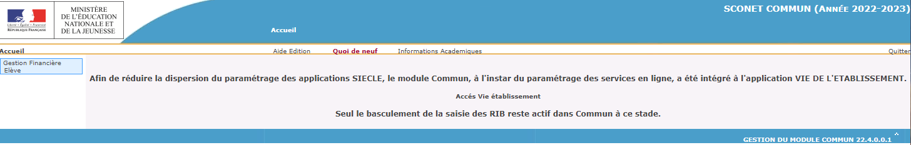
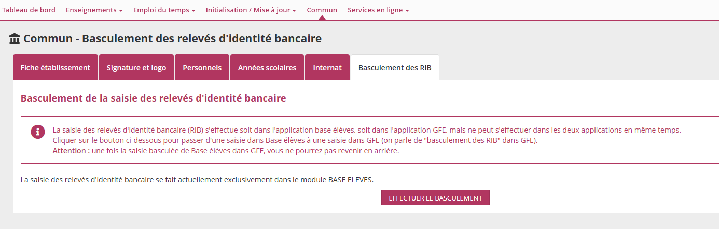
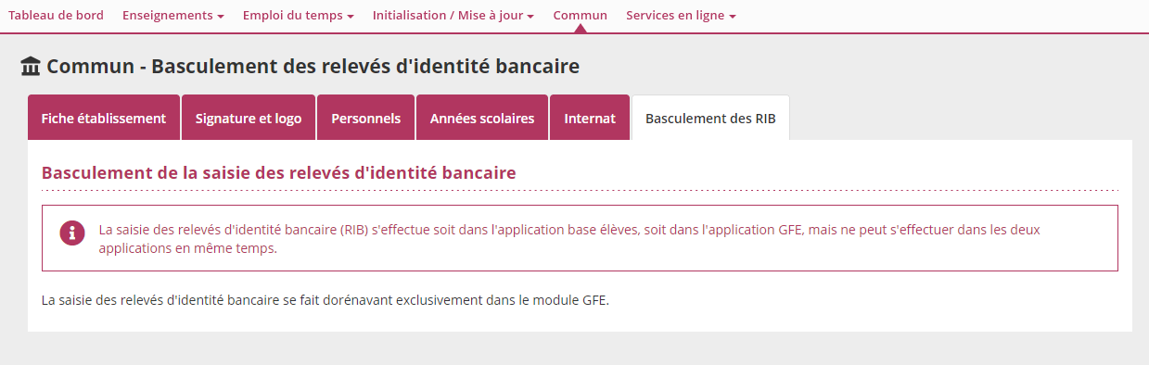
404945 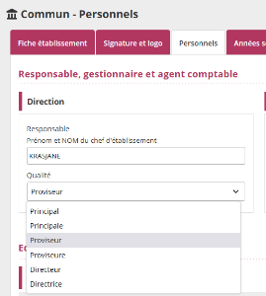mise à jour pour la féminisation des fonctions conformément à MENB2114203C par appui sur le libellé long des éléments référencés dans la table N_FONCTION_ENCADREMENT de la BCN

ENSEIGNEMENTS
Bouton de synchronisation des PR en mode éditeur sur l’écran Équipe éducative
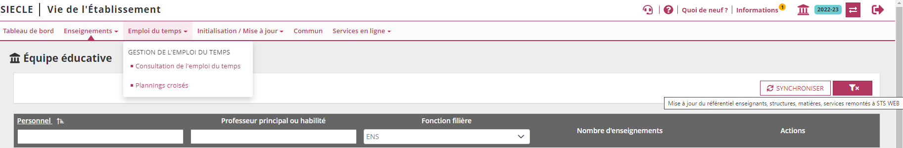

INIT. / MAJ
Synchronisation STS/BEE également ici
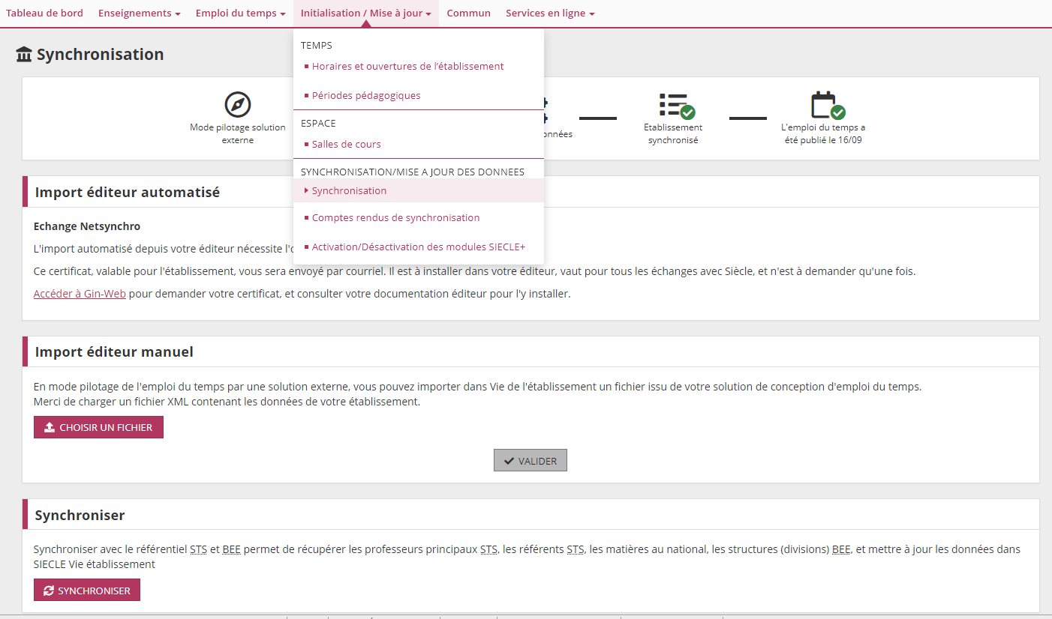
Reprise de l'écran de compte rendu d'import
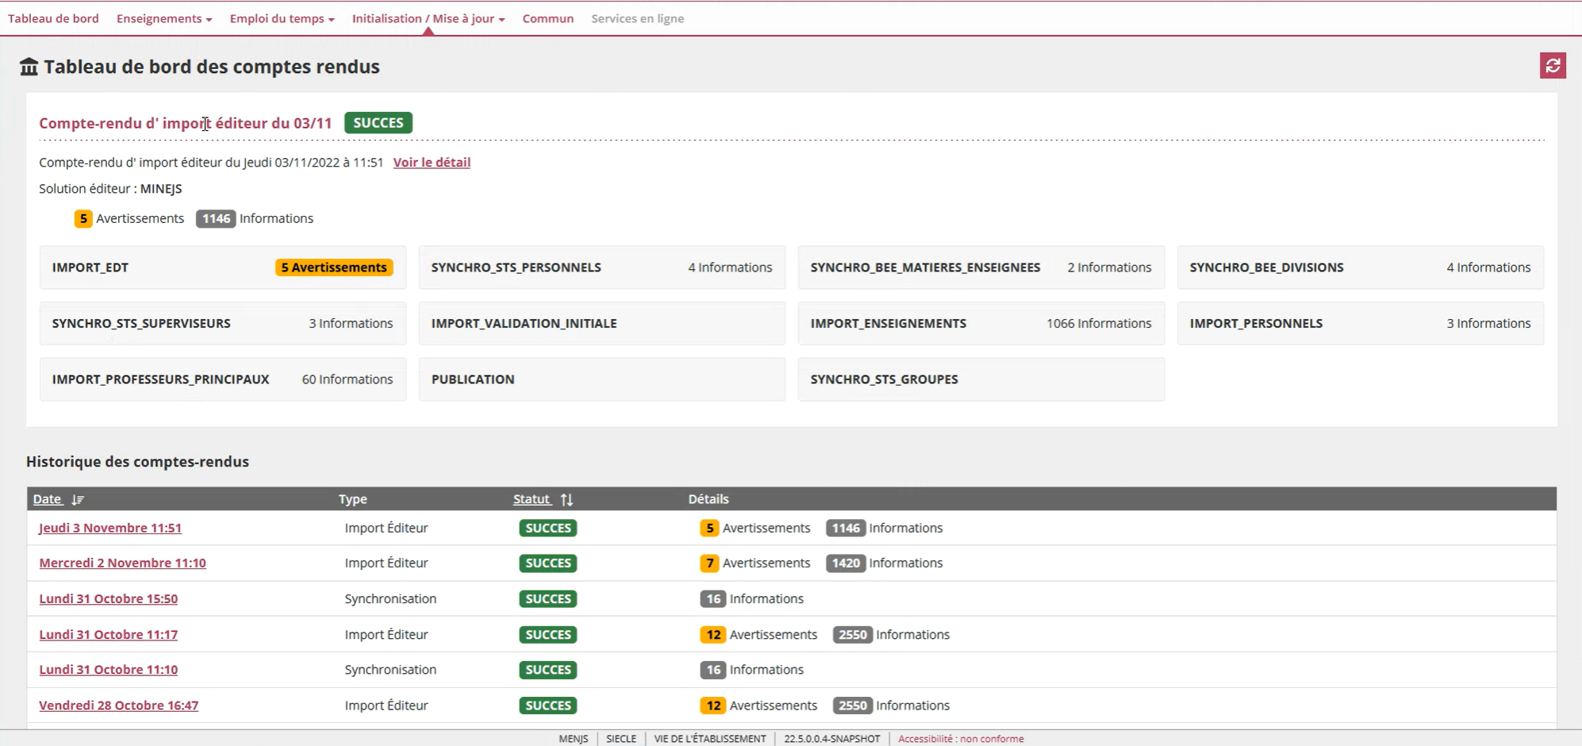
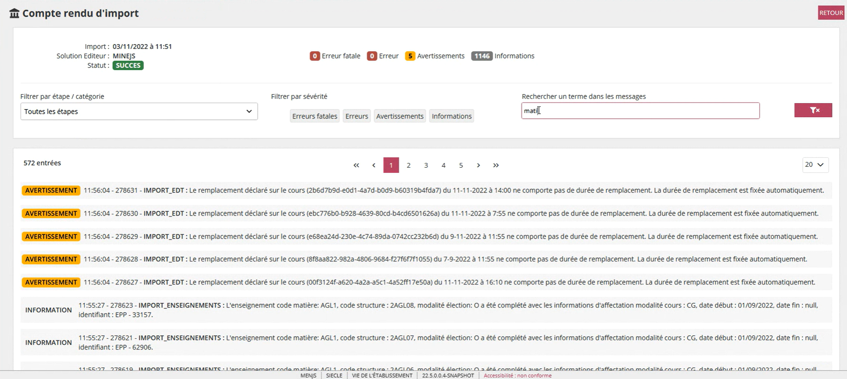
Optimisation des traitements liés au chargement des comptes rendus d’import (revue des catégories et étapes + nouvelles columns DB2)
Optimisation de la Publication (cron purge edt_publication_data toute les 3h svg dernière succes/failed)
Stockage des fichiers d’imports en base VTB_IMPORT_DATA.BINARY_DATA xml => zip

Module "Vie scolaire"

Généralités

SIECLE Intégré - MAJ logo MENJ

Tous les menus déroulants qui ont un champ de recherche passent en auto-complétions.
Type de filtre du champ de recherche :
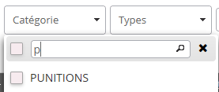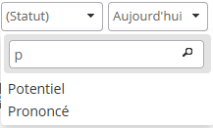
- StartWith (qui commence par), pour les listes déroulantes contenant des données de type paramétrage et ayant une petite liste simple et finie de valeurs connues telles que :
Catégorie évènement
Type évènement
Période
Nom des mois
Statut
Régime
Jours de restauration
Type d'action
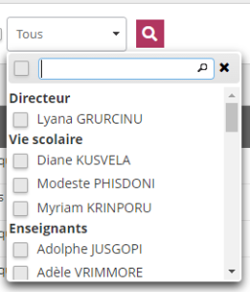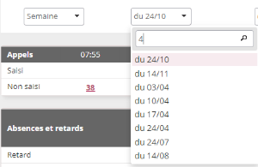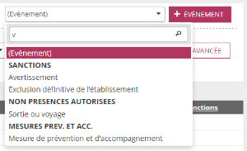
- Contains (qui contient), pour les listes déroulantes autres :
  - Listes déroulantes contenant des données autres que de type paramétrage ou n’ayant pas une petite liste simple et finie de valeurs connues : Enseignant, Division, Groupe, Contact, MEF, …
  - Listes déroulantes avec recherche sur plusieurs données : nom et prénom élève par exemple...
  - Listes déroulantes de choix de date pour la période n° de semaine...

Évènements
Duplication des boutons
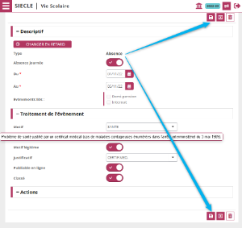

Appels
Profil Documentaliste (réorganisation du menu)
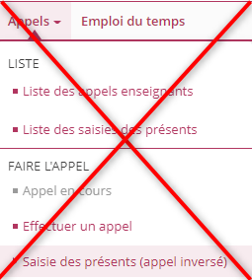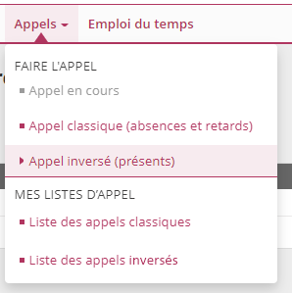

Documents
Registre des sanctions - graphique des sanctions prononcées
(Deux graphiques sont affichés en remplacement du précédent afin de différencier ou séparer le cas échéant les périodes et années, des mois)
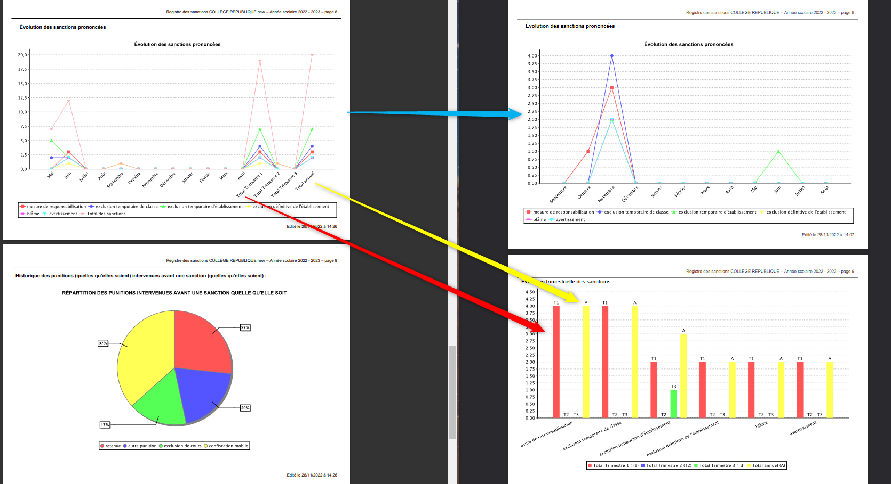

Paramétrage

Revue des menus / charte SIECLE Intégré
Valeurs par défaut
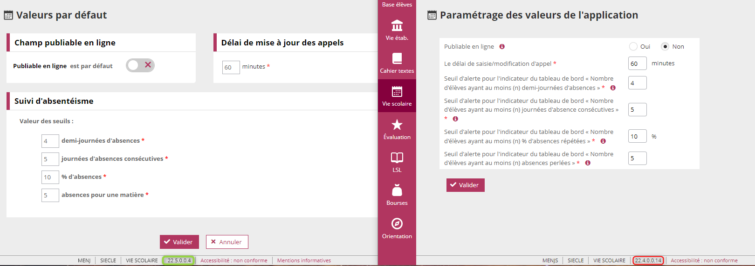

Justificatifs
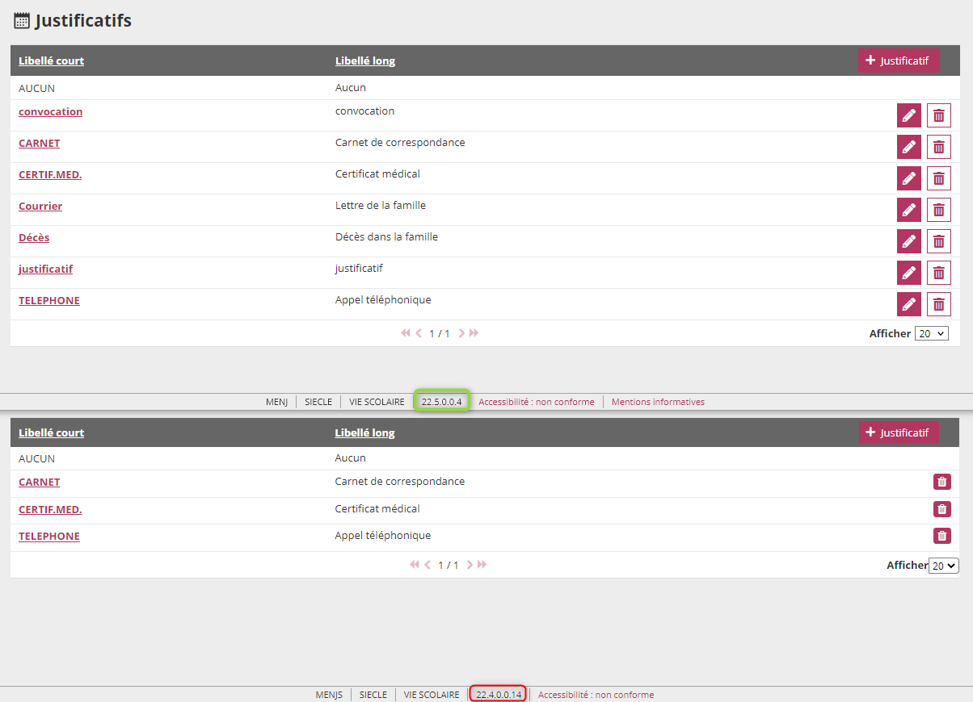
Motifs
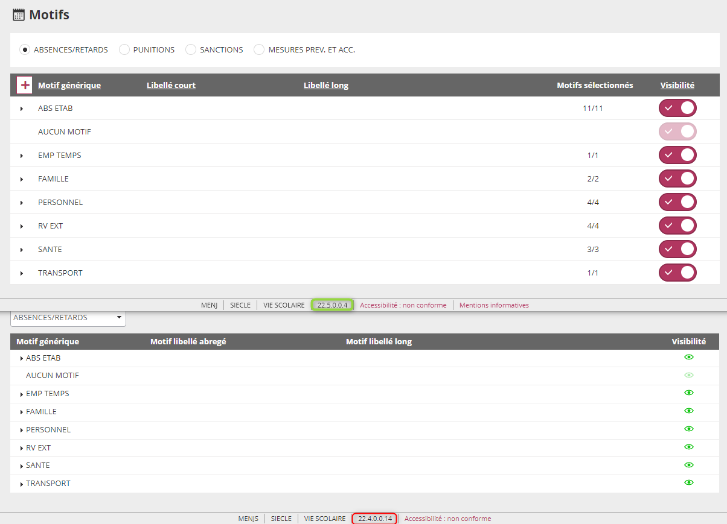

Fournisseurs services SMS
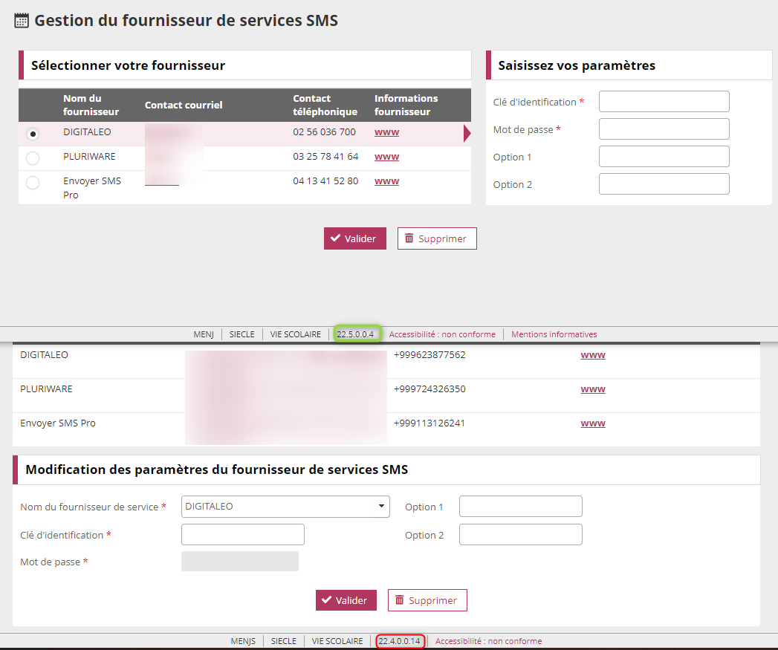

Module "Evaluation"

Saisie

Professeur référent
Un enseignant ayant des élèves dont il est le professeur référent (définis dans SIECLE Vie de l'établissement) a les mêmes droit de saisie que le professeur principal, pour les menus :
"Préparation conseil de classe >> Saisie des appréciations générales" - "Conseil de classe >> Bilan élève"
Le menu déroulant permet de sélectionner les "Elèves dont je suis référent" afin de lister tous les élèves suivis par l'enseignant, quelque soit leur division.

Niveaux finaux des composantes du socle
Il est dorénavant possible de saisir un niveau final périodique pour chaque composante du socle même si elle n'est pas associée à une évaluation. Ce niveau final est restitué dans toutes les éditions et les écrans affichant des résultats par compétences.
Elèves concernés : Niveau collège
Menu concerné : Préparation conseil de classe >> Saisie bulletin et livret

Evolution LSL

Gestion de la mobilité professionnelle
Dans le cas d'un stage à l'étranger : Ajout de la saisie du pays où l'élève a effectué son stage.
Elèves concernés : 1ère et terminale, voie professionnelle.
Menu concerné : Préparation fin d'année >> Saisie annuelles, LSL et Parcoursup, onglet Appréciations

Evaluation des langues vivantes
Les enseignants de langues vivantes évaluent les quatre compétences LSL définies par le cadre européen commun de référence (CERCL).
Les niveaux sont les suivants : A1, A2, B1, B2, C1, C2.
Ces niveaux sont ensuite exportés à LSL pour permettre la délivrance de l'attestation de langues vivantes.
Elèves concernés : 1ère et terminale, voie GT
Menu concerné : Préparation fin d’année >> Saisies annuelles, LSL et Parcoursup, onglet Compétences
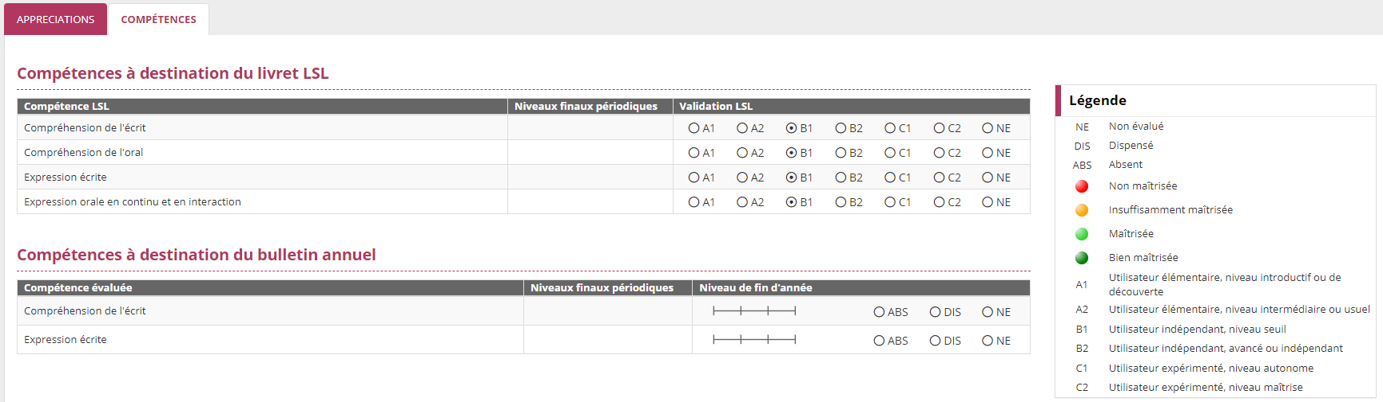

Evaluation spécifique de DNL
L’évaluation spécifique concerne :
- La DNL suivie en SELO (code MEF : xxxxxxxxxxx2)
- Toutes les DNL suivies hors section linguistique
Elle se compose de deux parties qui sont saisies dans SIECLE Évaluation, puis exportées dans le LSL :
- Une note d’interrogation orale qui compte pour 80%
- Une note de scolarité qui compte pour 20%
Elèves concernés : terminale, voie GT
Menu concerné : Préparation fin d’année >> Saisies annuelles, LSL et Parcoursup

Bac BFI
Evaluation prend en charge les spécificités des élèves en MEF BFI, afin de pouvoir exporter les données à LSL.
Elèves concernés : 1ère, voie GT
Menu concerné : Export >> Préparation des matières

Module "LSL"

Généralités
Mise à jour du logo MEN (bandeau SIECLE Intégré et PDF)
Autorisation de saisies aux professeurs référents uniquement pour les élèves dont ils sont référents, défini dans VieEtab.
Plusieurs actions sont nécessaires avant de pouvoir utiliser cette nouvelle fonctionnalité :
- STS Web : la version 16.2.0 qui prend en compte l'allongement de la taille du libellé d'édition des MEF passe de 60 à 70 caractères dans la BDD et dans le fichier nomenclatures.xml. Elle doit impérativement être installée avant ou en même temps que la 22.5.0.0 de SIECLE. Pour le bon fonctionnement de la chaîne complète, il est également nécessaire que les schémas XSD soient mis à niveau sur les serveurs SIECLE-SYNCHRO / NETSYNCHRO (L'important étant que les schémas soient à jour avant la Mise En Production).
Le chef d'établissement définit si l'enseignant est professeur référent mais ne décrit pas de quels élèves...
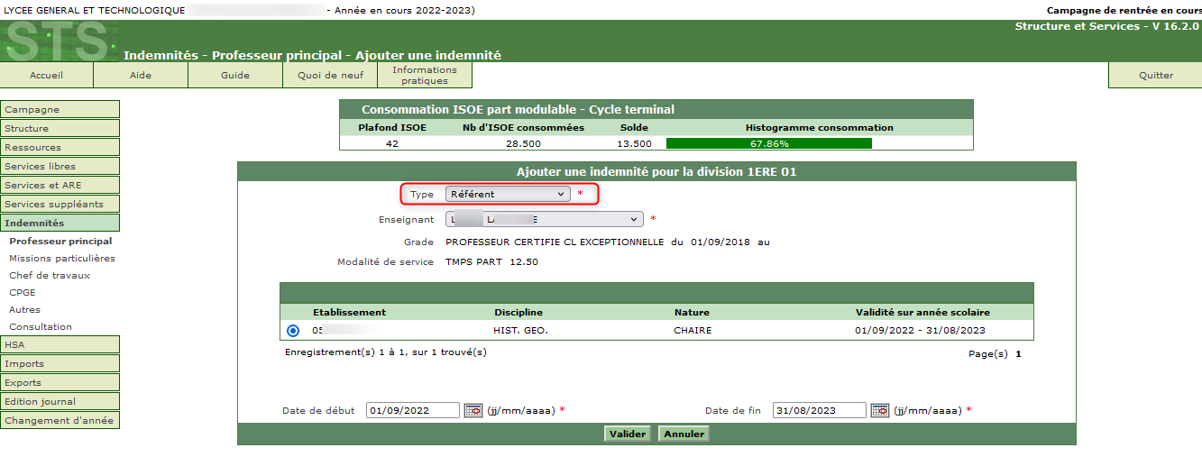
- Vie Etab : VE interroge STS afin de récupérer la liste des professeurs référents (WS-API).
Le chef d'établissement définit dans VieEtab, pour chaque professeur référent, de quels élèves il est le référent. (Gérer le groupe d'élèves). Le chef d'établissement peut également définir un professeur comme référent, même s'il ne l'est pas dans STS.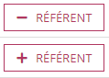
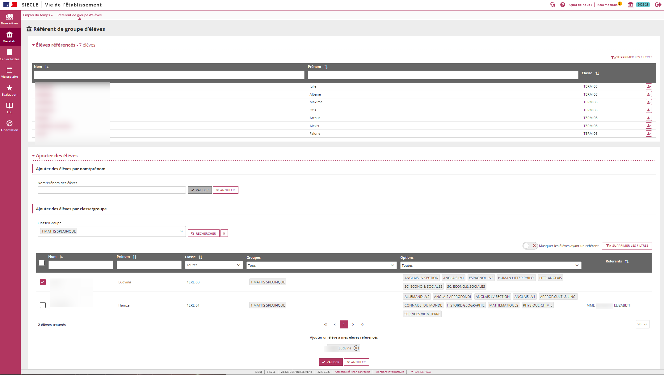
- Livret Scolaire du Lycée : LSL interroge VieEtab (VEedtPub) pour savoir si l'enseignant connecté à LSL est professeur référent, et s'il l'est, de quels élèves il est le référent. LSL interroge STS (Export des services vers SCONET.PROF_PRINC) pour savoir si l'enseignant connecté à LSL est professeur principal, et s'il l'est, de quelle classe (division)... dans VE…
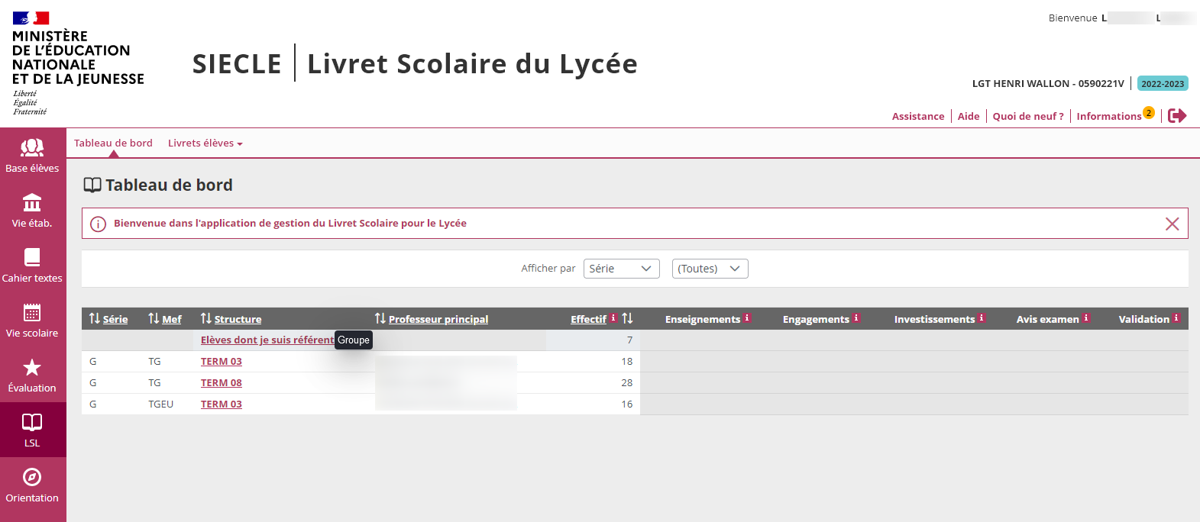
Au final, les mêmes droits de saisie sont attribués au professeur référent que ceux qui sont actuellement proposés au professeur principal. (Tous les enseignements des élèves en référence et Avis de l'équipe pédagogique et du CPE sur l'investissement de l'élève, avec la date du jour incluse dans la campagne de saisie...)

Nomenclatures LSL Pro
Dans la même spécialité, les compétences spécifiques à chacune des options lorsque le référentiel du diplôme est identique ont été différenciées.
Cet affichage est pris en compte dès l’année scolaire en cours (2022-2023)
pour les deux niveaux (1ère et Terminale).

7 spécialités concernées :
- Artisanat et métiers d’art Facteur d’orgues : option Organier / option Tuyautier ;
- Technicien d’études du bâtiment : option A Etudes et économie / option B Assistant en architecture ;
- Interventions sur le patrimoine bâti : option A Maçonnerie / option B Charpente / option C Couverture ;
- Métiers de l’entretien des textiles : option A Blanchisserie / option B Pressing ;
- Métiers du cuir : option Chaussures / option Maroquinerie / option Sellerie garnissage ;
- Aéronautique : option Avionique / option Systèmes / option Structure ;
- Accompagnement, soins et services à la personne : option A Domicile / option B Structure.

Livrets élèves

Enseignements

Voie Générale
Un enseignement spécifique de mathématiques intégré à l’enseignement scientifique est proposé en 2022/2023 aux élèves de première générale qui le souhaitent
et qui n’auront pas choisi la spécialité mathématique dans leur triplette d’enseignements de spécialité (EDS) de 1ère.

Enseignement Scientifique (065300) et Mathématiques Spécifiques (481200)
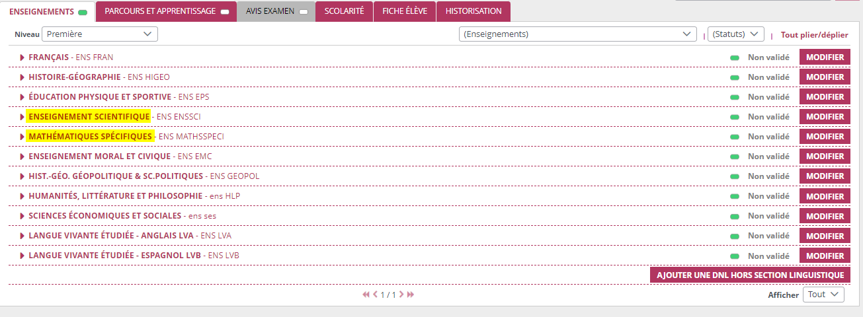
2 lignes sont affichées avec la matière "MATHÉMATIQUES SPÉCIFIQUES" qui est positionnée sous "ENSEIGNEMENT SCIENTIFIQUE"
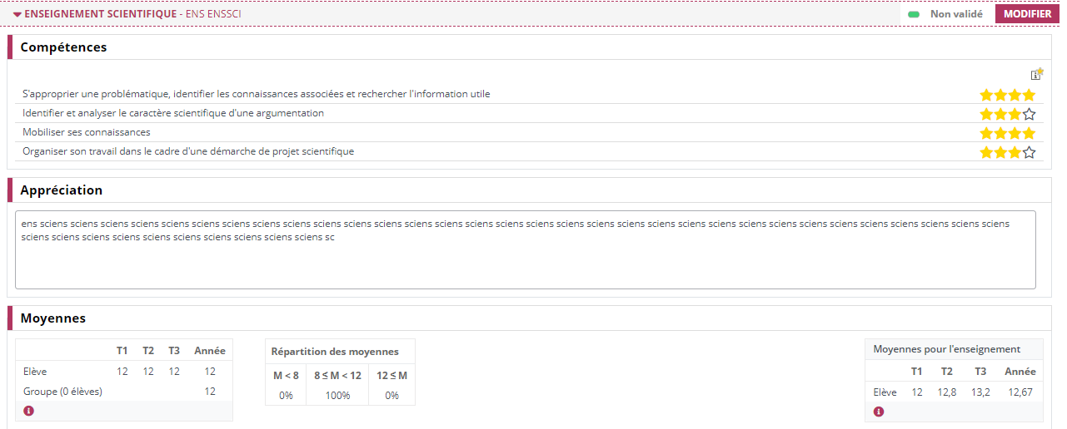

Compétences = compétences de la matière ES
Moyenne élève = Moyenne consolidée par LSL (60%*ES + 40%MS)
Moyenne groupe = Moyenne de la matière ES
Répartition = Répartition des moyennes de la matière ES
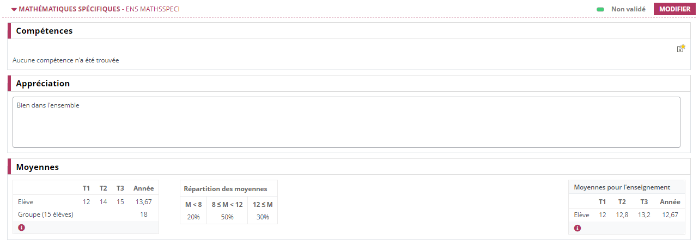

Niveau global pour l'Attestation de langue vivante
Le candidat obtient un niveau de compétences global (A2, B1, etc.) s’il atteint ce niveau dans les quatre activités langagières.
S’il atteint un niveau supérieur dans au moins une autre activité langagière, le niveau global est accompagné du signe « + ».

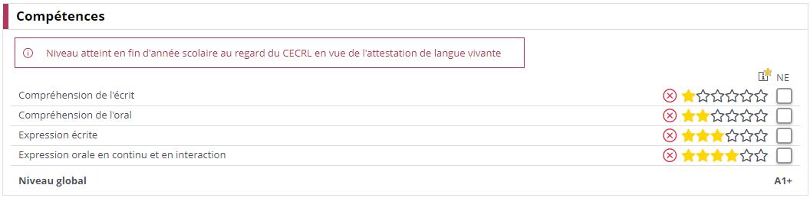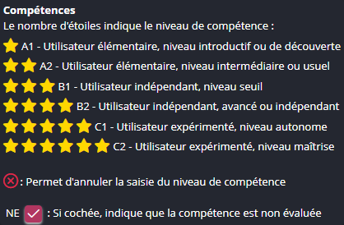

Mobilité en 1ère => Nouveau bouton « AJOUTER UNE MOBILITE » (en dessous du bouton "AJOUTER UNE DNL HORS SECTION LINGUISTIQUE")

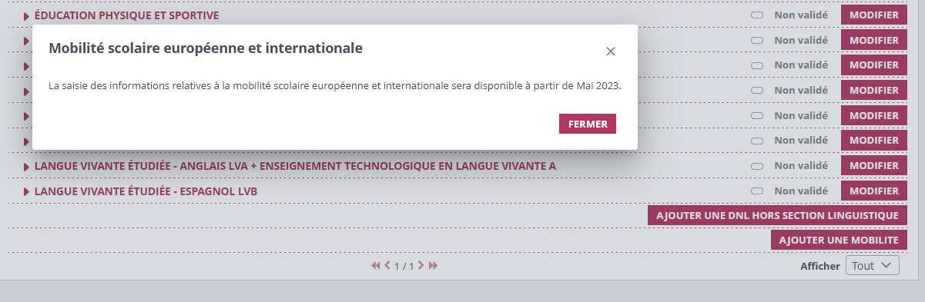

Le parcours Mare Nostrum n'est pas une matière facultative (code BCN 024600) dans LSL pour Parcoursup (l’enseignement ne figurera donc pas dans les bulletins de note des candidats)
Au lycée d'enseignement général et technologique, il fait l'objet d'une valorisation dans la partie "Engagements et responsabilités" de l'élève au sein de l'établissement.
(MENE2204039N note de service du 22-03-2022)
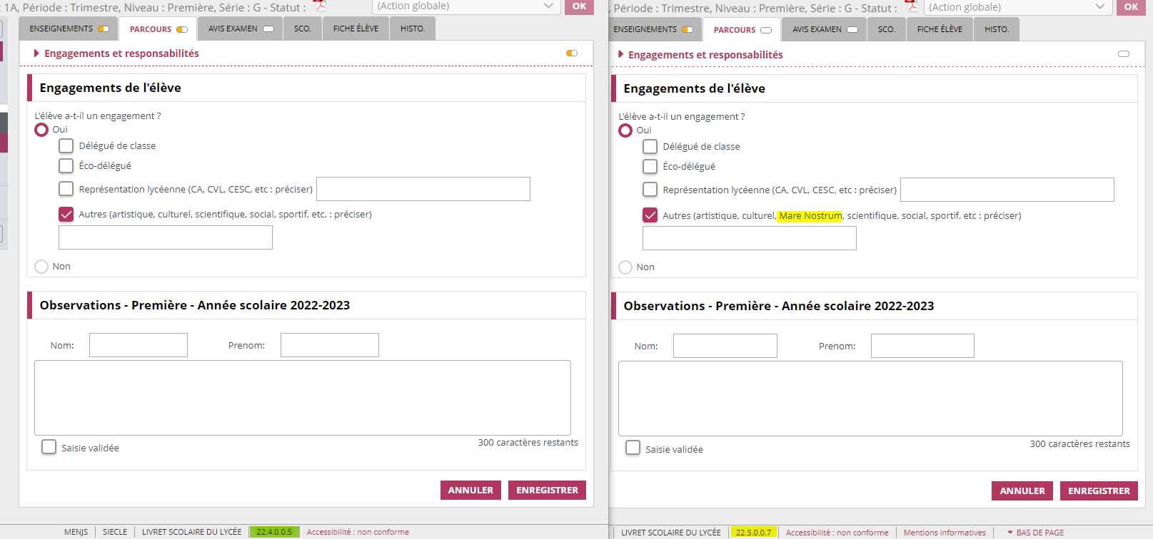
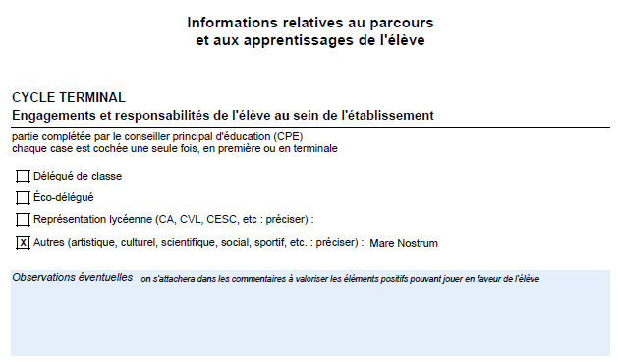

Module "Orientation"

Généralités
- Les liens vers l'ancienne version de Siècle Orientation (hors de Siècle Intégré) ne sont plus fonctionnels ;
- Mise à disposition de la phase définitive.

Suivre la procédure
- Siècle Intégré : Ajout des "Quoi de neuf ?" et du bouton d'assistance dans le bandeau supérieur ;
- Fiches de dialogue : Ajout d'une indication juridique ;
- Ouverture des conseils de classe : Ajout du nom de la phase dans le titre pour éviter les confusions ;
- Mails : Les libellés publics des enseignements de spécialité sont désormais utilisés dans tous les écrans / documents visibles par des représentants légaux ou les élèves.

